EJERCICIOS INICIALES PASO DEL MODELO E/R AL MODELO RELACIONAL

Vamos a realizar una serie de ejercicios iniciales del paso del modelo E/R al relacional. Iremos utilizando algunas de las notaciones vistas en la Unidad 3 Parte II

Ejercicio 1
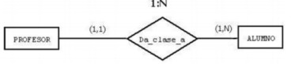
PROFESOR(código_prof:dom_cod))
Clave Primaria {código_prof}
ALUMNOS (código_alumno:dom_cod, código_prof:dom_cod)
Clave Primaria {código_alumno}
Clave Ajena {código_prof} referencia PROFESOR(código_prof)
VNN {Valor No Nulo}{código_prof}

Ejercicio 2
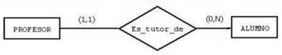
PROFESOR(código_prof:dom_cod))
Clave Primaria {código_prof}
ALUMNOS (código_alumno:dom_cod, código_prof:dom_cod)
Clave Primaria {código_alumno}
Clave Ajena {código_prof} referencia PROFESOR(código_prof)
VNN {Valor No Nulo}{código_prof}
Notación 2
PROFESOR(#código_prof_dom_cod)
ALUMNOS(#código_alumn:dom_cod, código_prof:dom_cod)
PROFESORES
VNN{código_prof}

Ejercicio 3
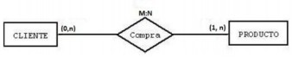

CLIENTE (código_cliente:dom_cod)
Clave Primaria {código_cliente}
PRODUCTO (código_producto:dom_cod)
Clave Primaria {código_producto}
COMPRA (código_cliente:dom_cod, código_producto:dom_cod)
Clave Primaria {código_cliente, código_producto}
Clave Ajena {código_cliente} referencia CLIENTE(código_cliente)
Clave Ajena {código} referencia PRODUCTO(código_producto)
VNN {Valor No Nulo} {código_cliente}

Ejercicio 4
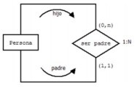
PERSONA (código_persona:dom_cod, código_padre:dom_cod)
Clave Primaria {código_persona}
Unico {dni}
Clave Ajena {código_padre} referencia PERSONA(código)

Ejercicio 5

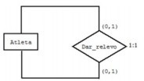

ATLETA (código_atleta:dom_cod, atleta_relevo:dom_cod)
Clave Primaria {código_atleta}
Único {atleta_relevo}
Clave Ajena {atleta_relevo} referencia a ATLETA

Ejercicio 6
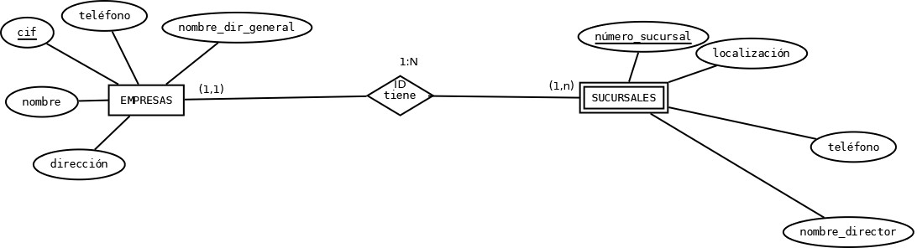
EMPRESAS (cif,teléfono,nombre,nombre_dir_general,direccion)
Clave Primaria {cif}
EMPLEADO(numero_sucursal,localizacion,telefono,nombre_director,cif)
Clave Primaria {numero_sucursal,cif}
Clave Ajena {cif} referencia a EMPRESAS(cif)

Ejercicio 7
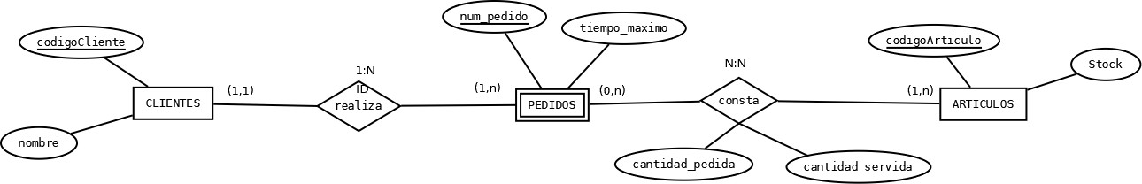
CLIENTES (codigoCliente,nombre)
Clave Primaria {codigoCliente}

PEDIDOS (num_pedido,tiempo_maximo,codigoCliente)
Clave Primaria {num_pedido,codigoCliente}
Clave Ajena codigoCliente referencia a CLIENTES(codigoClientes)
VNN {Valor No Nulo} {num_pedido}

ARTICULOS (codigoArticulo,stock)
Clave Primaria {codigoArticulo}

CONSTA (num_pedido ,codigoCliente, codigoArticulo, cantidad_pedida, cantidad_servida)
Clave Primaria {num_pedido, codigoCliente, codigoArticulo}
Clave Ajena {num_pedido} referencia a PEDIDOS(num_pedido)
Clave Ajena {codigoArticulo} referencia a ARTICULOS(codigoArticulo)

Ejercicio 8
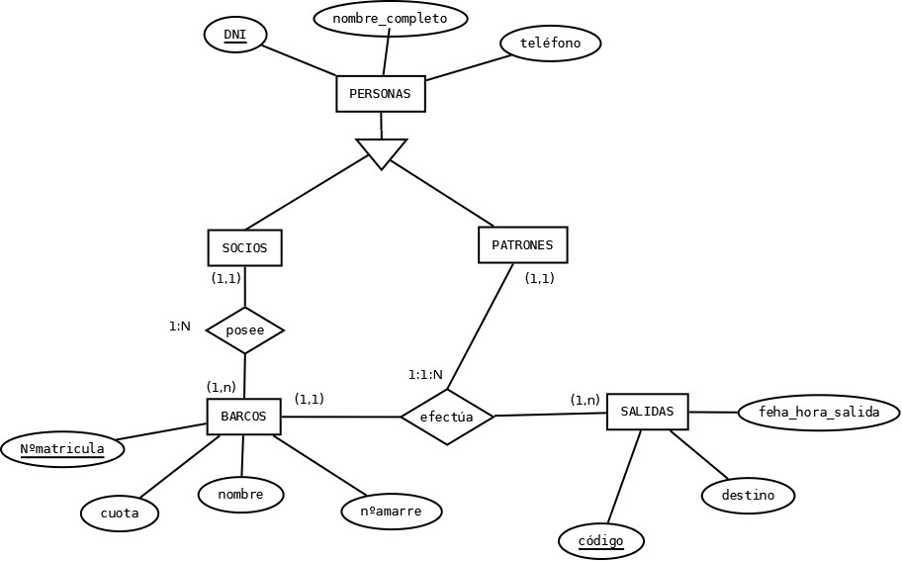

Ejercicio 9
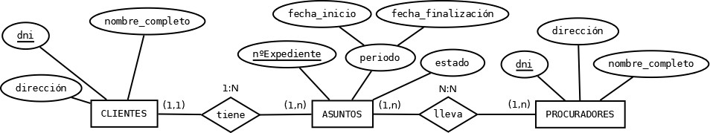
CLIENTES (dni, nombre_completo, dirección)
Clave Primaria {dni}

ASUNTOS (nºExpediente, fecha_inicio, fecha_finalizacion, estado, dni_cliente)
Clave Primaria {nºExpediente}
Clave Ajena {dni_cliente} referencia a CLIENTES(dni)

PROCURADORES (dni, direccion, nombre_completo)
Clave Primaria {dni}

LLEVA (nºExpediente_asunto,dni_procuadores)
Clave Primaria {nºExpediente_asunto, dni_procuradores}
Clave Ajena {nºExpediente} referencia a ASUNTOS(nºExpediente)
Clave Ajena {dni_procuradores} referencia a PROCURADORES(dni_procuradores)

Ejercicio 10
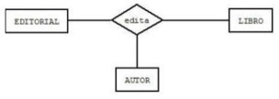

Ejercicio 11
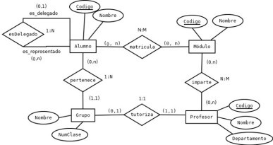

ALUMNO (código:número, nombre:cadena(30))
Clave Primaria {código}

MODULO (código:número, nombre:cadena(30))
Clave Primaria {código}

GRUPO (nombre:cadena(30), Numclase:número)
Clave Primaria {Numclase}

PROFESOR (código:número, nombre:cadena(30), departamento:cadena(30))
Clave Primaria {código}

MATRICULA (cod_alumno:número, cod_modulo:número)
Clave Primaria {cod_alumno,cod_modulo}

